**Руководство по применению разработанного программного обеспечения**

Программа представляет собой готовое приложение с расширением исполняемого файла .exe и может быть запущена на любом компьютере с операционной системой Windows без предварительной установки каких-либо компонентов. Более того, программа не требует подключения к интернету.

Для запуска программы необходимо запустить файл «Анализ климата.exe» из корневой папки программы (по умолчанию «Анализ климата»).

Запуск программы занимает 5-10 секунд в зависимости от вычислительной мощности компьютера.

После запуска программы открывается главное окно (рисунок 1).

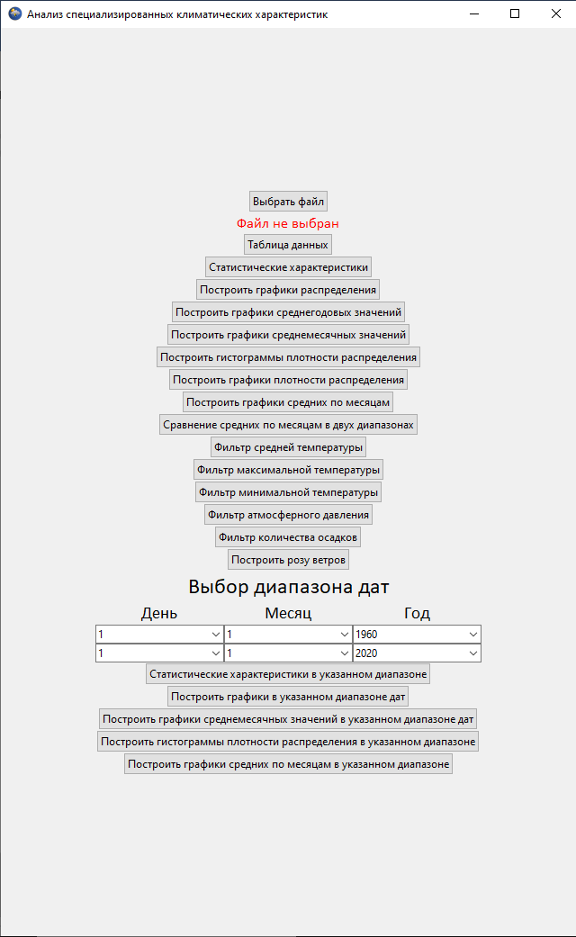

Рис.1. Главное окно программы

Главное окно программы содержит набор виджетов (кнопок, текстовых полей, раскрывающихся списков), реализующих выполнение определенных функций.

**Кнопка «Выбрать файл»**

Кнопка «Выбрать файл» служит для выбора файла, содержащего временной ряд распределения климатических характеристик определенной метеостанции.

Программа может работать с файлами, имеющими расширение .xlsx или .csv. Файлы для обработки программой должны представлять собой таблицу с 8 колоннами: дата, максимальная температура, минимальная температура, средняя температура, атмосферное давление, скорость ветра, осадки, эффективная температура (рисунок 2). Попытка открыть файл другого формата или файл, не соответствующий по формату таблицы установленному, приведет к возникновению ошибок в дальнейшем.

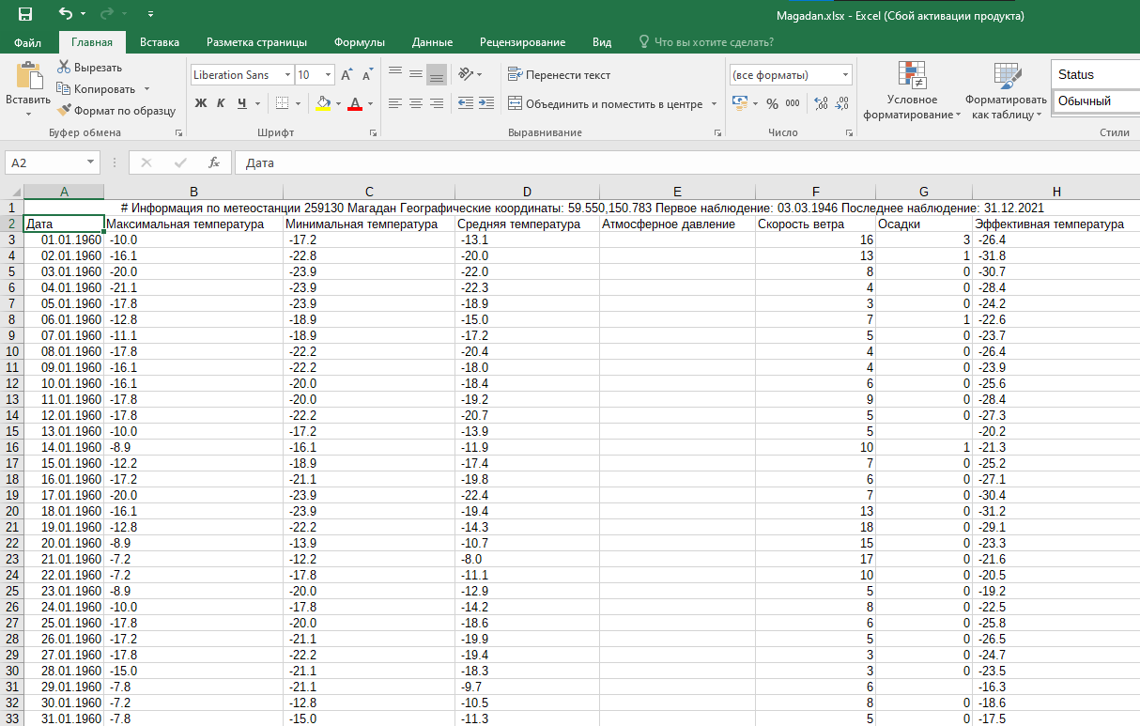

Рис. 2. Формат файла для обработки

При нажатии на кнопку открывается диалоговое окно выбора файла. Программа автоматически учитывает требуемые расширения файлов и показывает в диалоговом окне только файлы с расширением .xlsx и .csv.

Выбор файла осуществляется стандартным методом (двойное нажатие на файл левой кнопкой мыши либо нажатие на кнопку «Открыть» после отметки файла).

После выбора файла происходит обработка файла программой в течение нескольких секунд. Файл полностью обрабатывается в тот момент, когда надпись красного цвета «Файл не выбран» изменяется на «Файл (название файла) выбран», цвет надписи становится зеленым.

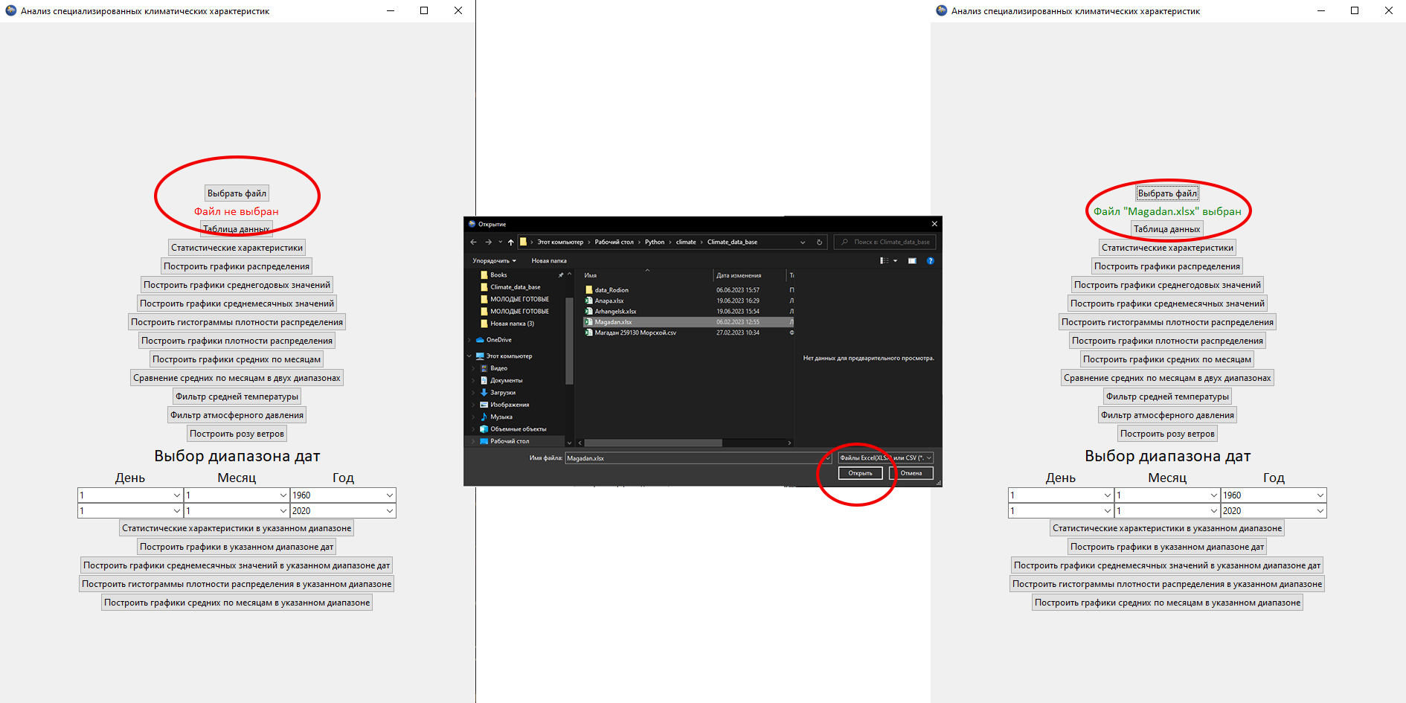

Рис. 3. Открытие файла программой

В случае, если файл не будет выбран перед выполнением других функций программы, при нажатии на другие кнопки программа выдаст ошибку (рисунок 4).

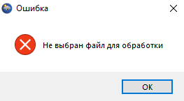

Рис. 4. Ошибка при неправильном выборе файла

**Кнопка «Таблица данных»**

Нажатие на кнопку «Таблица данных» выводит в дополнительном окне таблицу с временным рядом климатических параметров (рисунок 5). В качестве индексов строк используются даты в хронологическом порядке от 01.01.1960 до 31.12.2020. В качестве индексов колонок выступают названия климатических параметров. Окно с таблицей данных содержит панель управления, с помощью которой можно манипулировать с данными: сортировать, фильтровать, делать выборку, строить графики. Панель управления под таблицей позволяет расширять и сужать поля таблицы, а также содержит информацию о размерах таблицы.

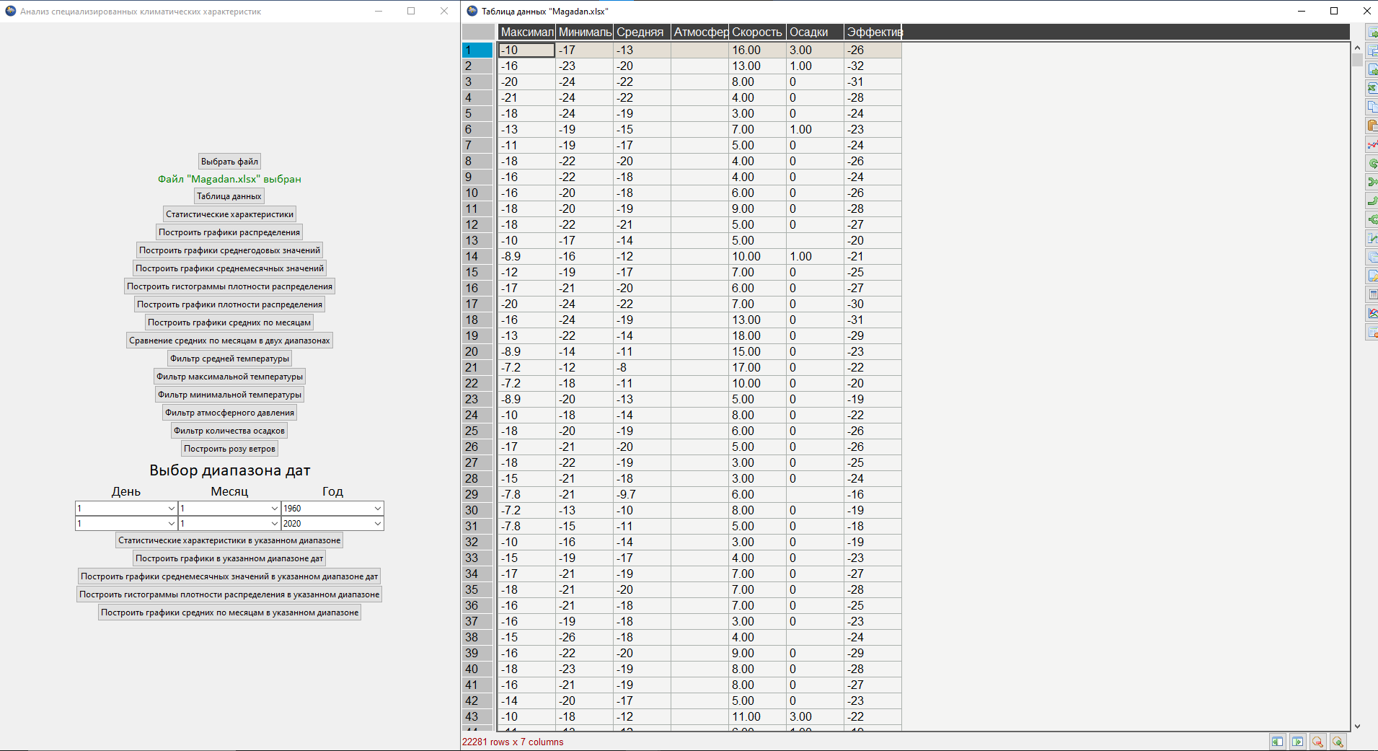

Рис. 5. Результат работы кнопки «Таблица данных»

**Кнопка «Статистические характеристики»**

При нажатии на кнопку «Статистические характеристики» главного окна программы в дополнительном окне выводятся статистические характеристики климатических параметров: математическое ожидание, дисперсия, среднеквадратическое отклонение, наименьшее и наибольшее значение, ошибка средней арифметической, коэффициент вариации (рисунок 6).

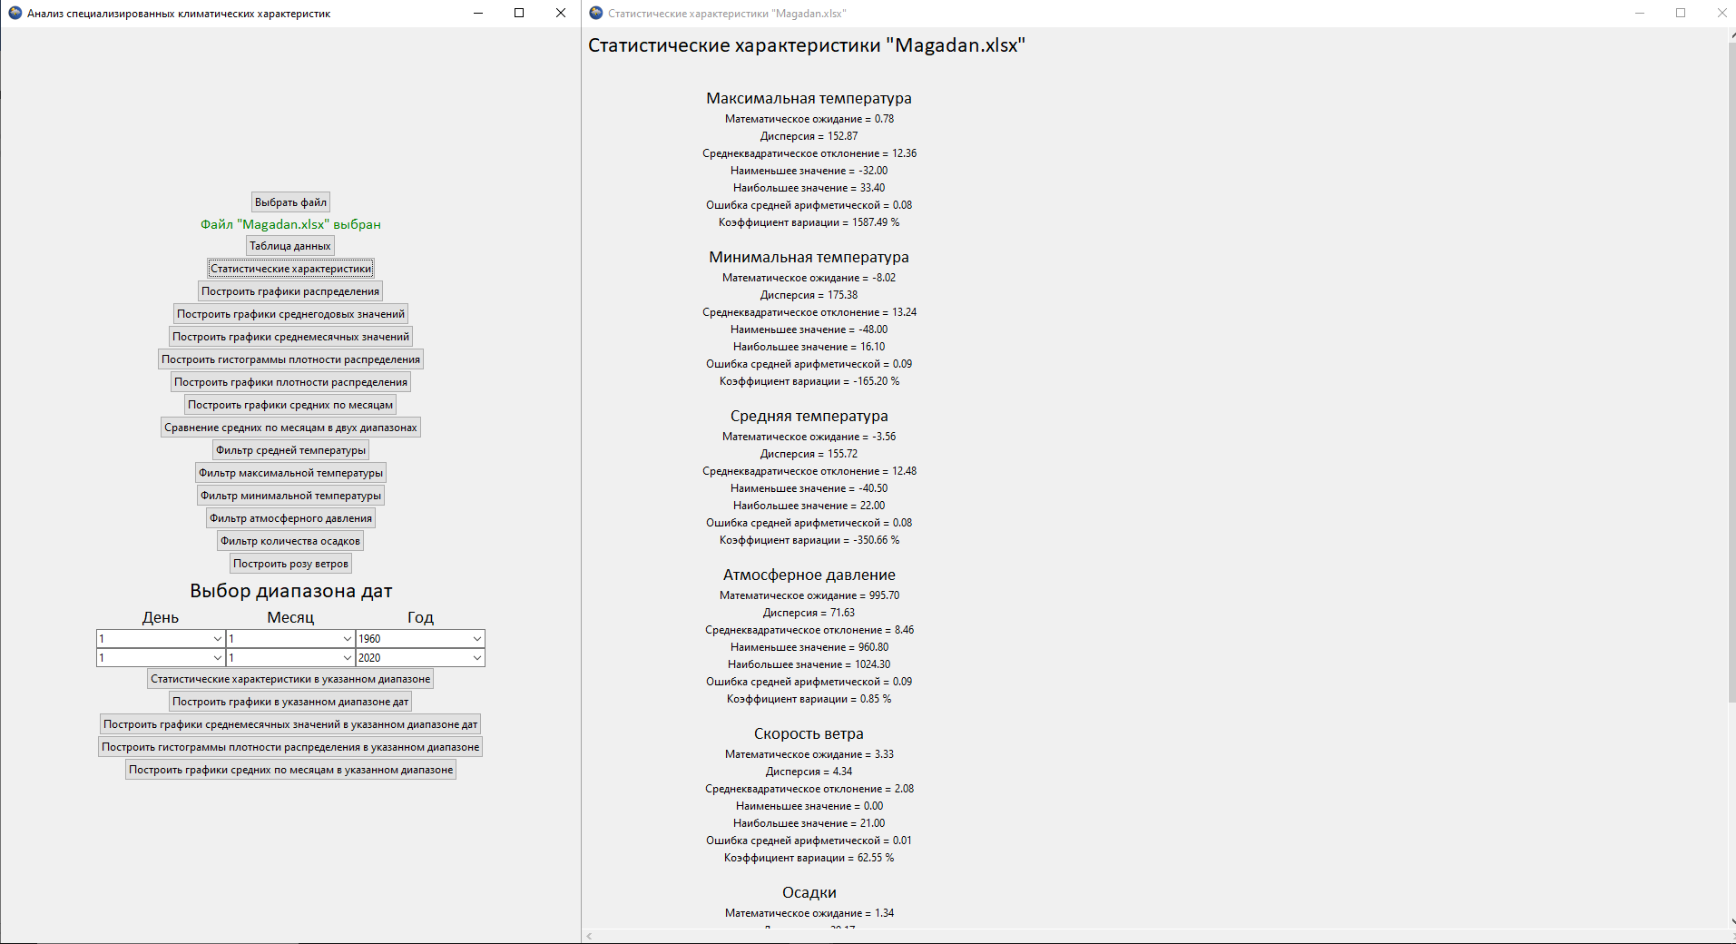

Рис. 6. Результат нажатия на кнопку «Статистические характеристики»

Более того, программа позволяет сохранить данные статистические характеристики в текстовый файл для дальнейшей обработки посредством нажатия на кнопку «Сохранить в файл». Файлы сохраняются в папку «Files», которая находится в корневой папке программы. Название файла содержит дату сохранения и название файла с климатическими параметрами (рисунок 7).

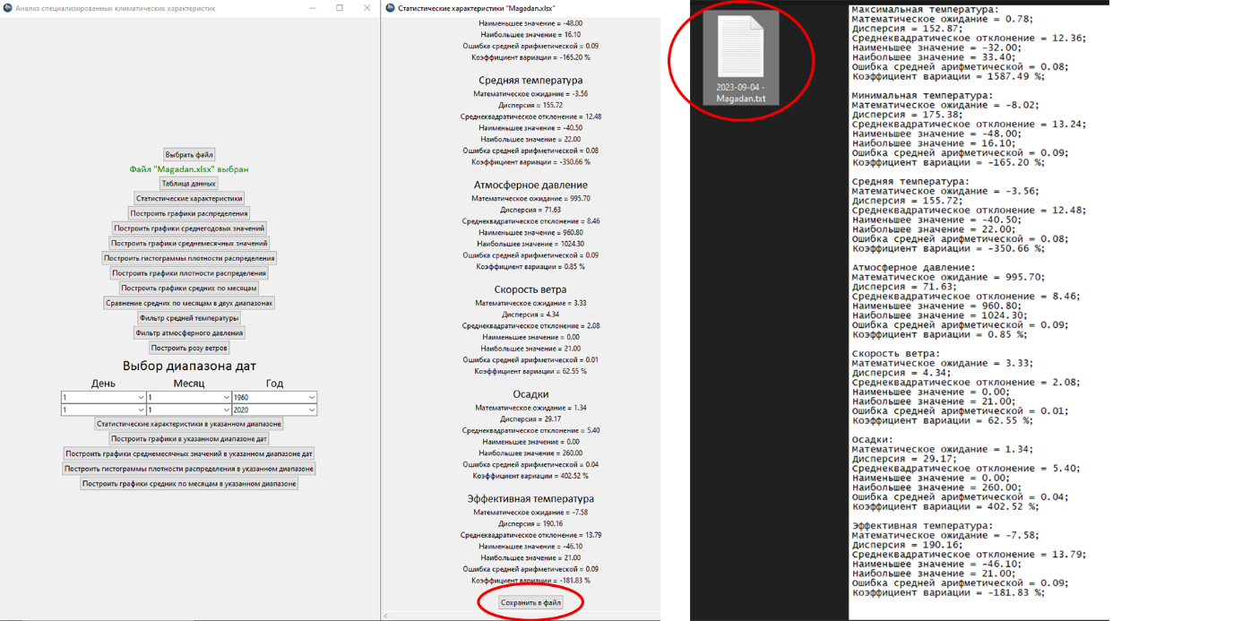

Рис. 7. Сохранение статистических характеристик программой

**Кнопка «Построить графики распределения»**

При нажатии на кнопку «Построить графики распределения» на экране появляется окно с построенными графиками распределения климатических параметров. Окно имеет полосы прокрутки для навигации, а также может быть развернуто на полный экран для удобной работы (рисунок 8).

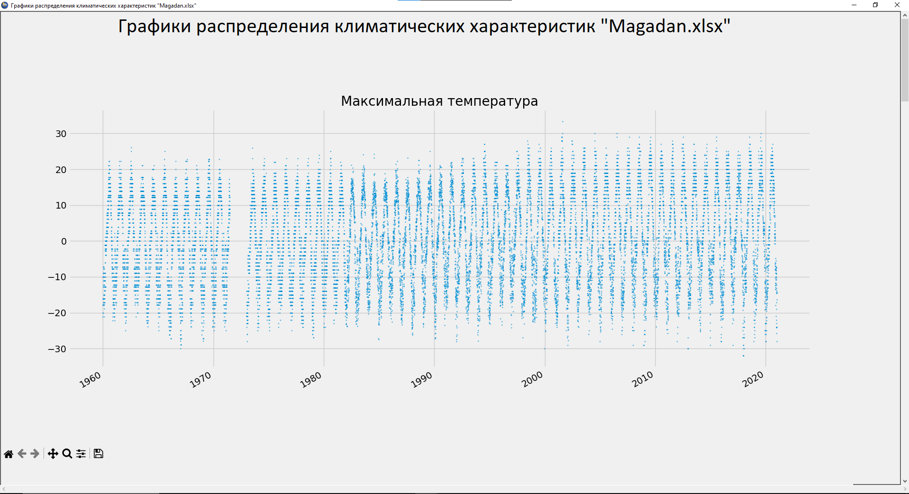

Рис.8. Результат нажатия на кнопку «Построить графики распределения»

Каждый график имеет панель управления, с помощью которой можно увеличить или уменьшить область на графике, перемещаться по графику, изменять характеристики поля графика, а также сохранять график на компьютер в различных форматах для дальнейшего использования.

**Кнопка «Построить графики среднегодовых значений»**

При нажатии на кнопку «Построить графики среднегодовых значений» на экране появляется окно с построенными графиками распределения среднегодовых значений климатических характеристик. Окно аналогично предыдущей функции имеет полосы прокрутки для навигации. Графики также имеют панель управления, а также метки данных в каждой точке для анализа (рисунок 9).

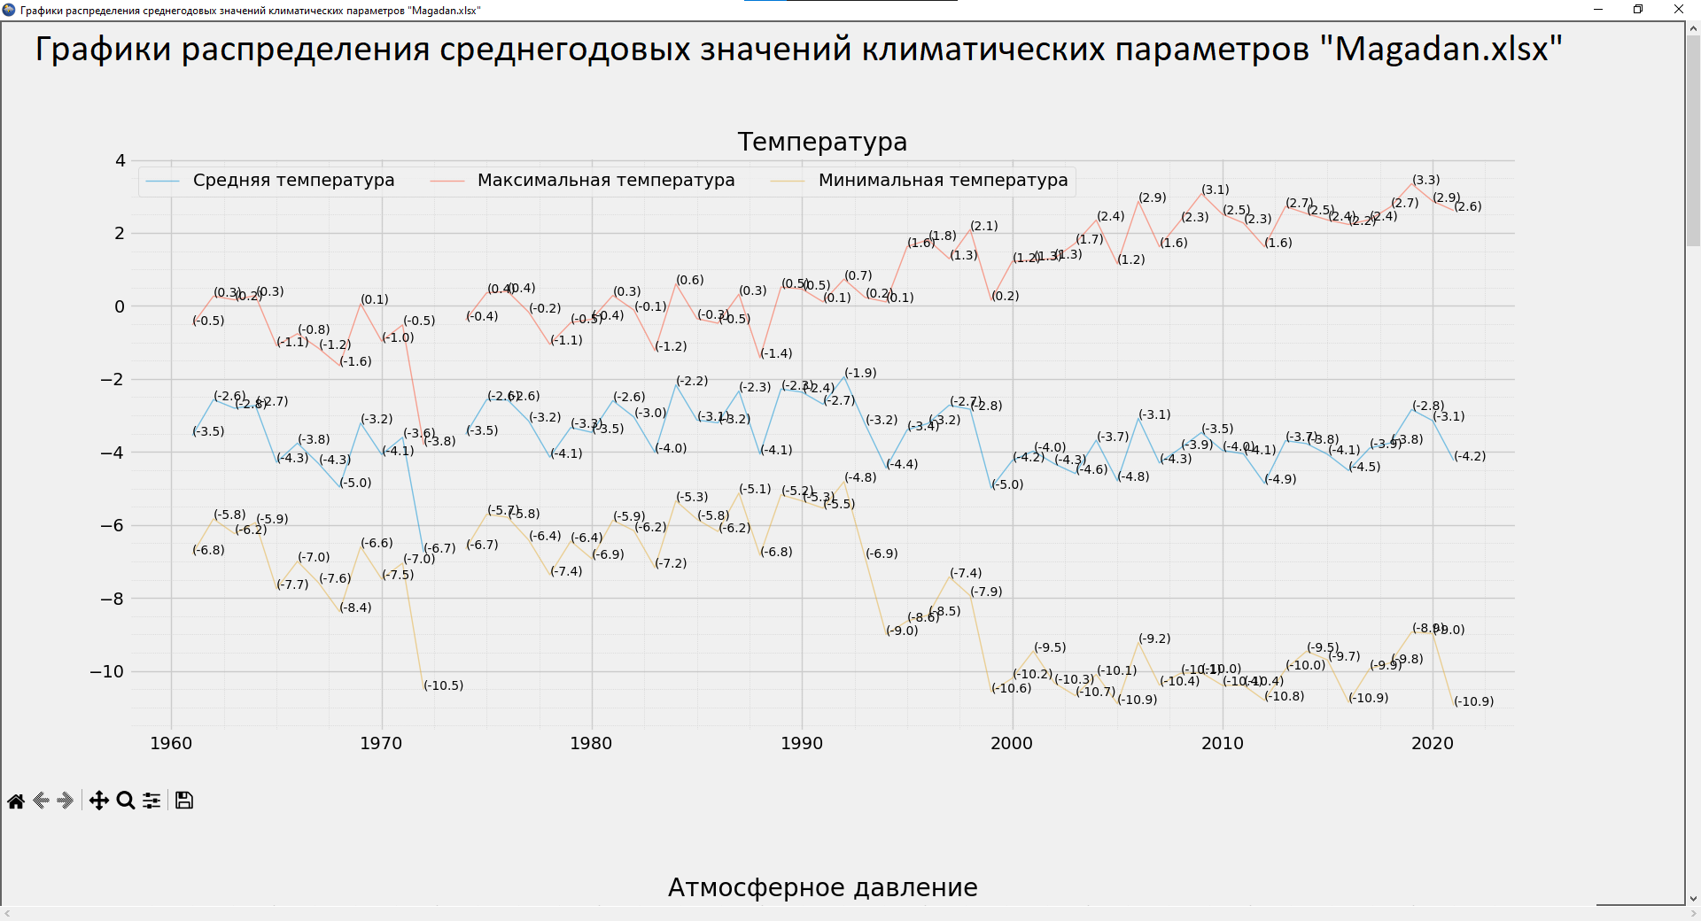

Рис. 9. Результат нажатия на кнопку «Построить графики среднегодовых значений»

**Кнопка «Построить графики среднемесячных значений»**

При нажатии на кнопку «Построить графики среднемесячных значений» на экране появляется окно с построенными графиками распределения среднемесячных значений климатических параметров (рисунок 10). Принцип работы в данном окне аналогичен результату нажатия на кнопку «Построить графики среднегодовых значений».

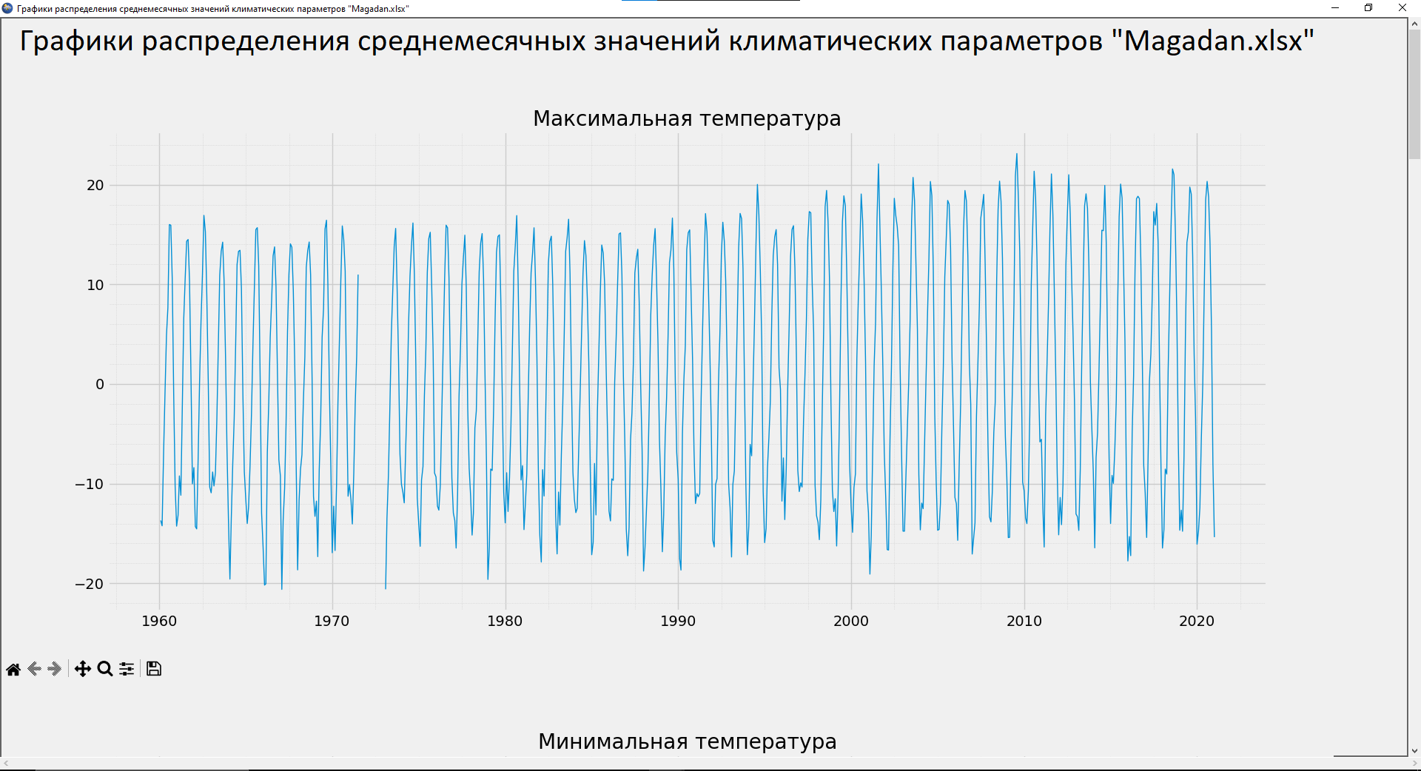

Рис. 10. Результат нажатия на кнопку «Построить графики среднемесячных значений»

**Кнопка «Построить гистограммы плотности распределения»**

При нажатии на кнопку «Построить гистограммы плотности распределения» на экране появляется окно с построенными гистограммами плотности распределения климатических характеристик. Гистограммы показывают частоту появления определенного значения климатического параметра во временном ряду обрабатываемой базы данных. Окно также имеет полосы прокрутки для навигации, а гистограммы – панель управления для навигации по гистограмме и сохранения (рисунок 11).

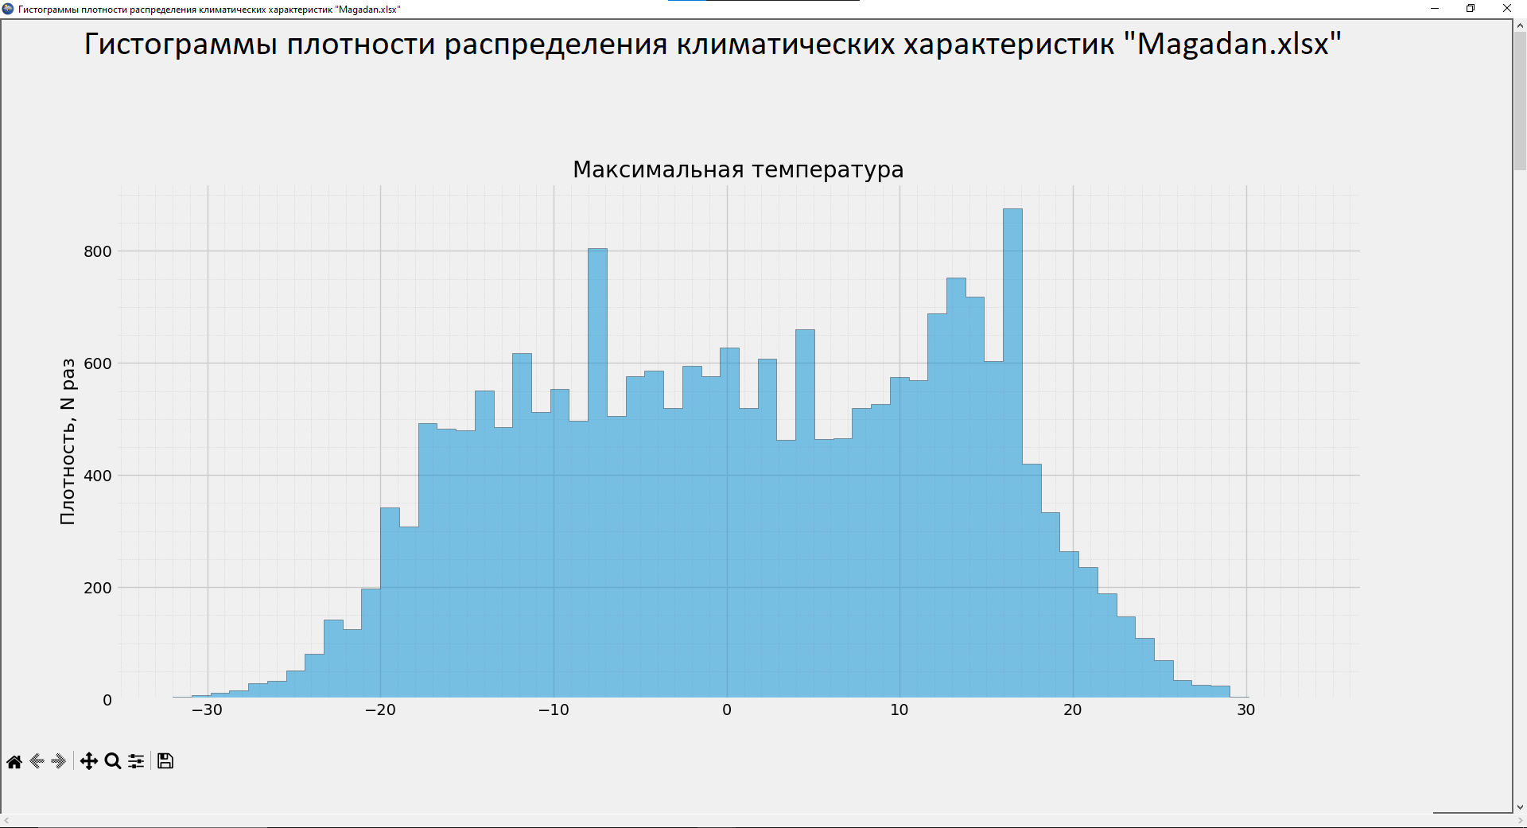

Рис. 11. Результат нажатия на кнопку «Построить гистограммы плотности распределения»

**Кнопка «Построить графики плотности распределения»**

При нажатии на кнопку «Построить графики плотности распределения» на экране появляется окно с построенными графиками плотности распределения климатических характеристик. На графиках представлена зависимость частоты появления определенного значения климатического параметра от его значения (рисунок 12).

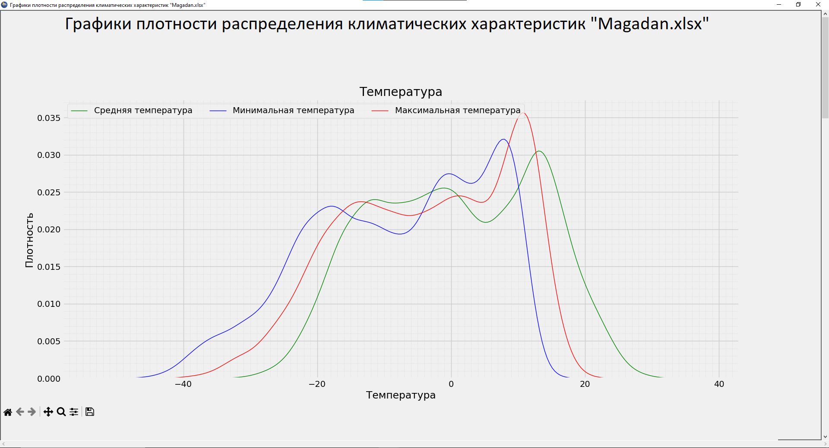

Рис. 12. Результат нажатия на кнопку «Построить графики плотности распределения»

**Кнопка «Построить графики средних по месяцам»**

При нажатии на кнопку «Построить графики средних по месяцам» на экране появляется окно с построенными графиками зависимости сгруппированного и осредненного по месяцам значения климатического параметра от конкретного месяца (рисунок 13). Графики содержат метки данных для анализа. Окно имеет полосы прокрутки, графики имеют панель управления.

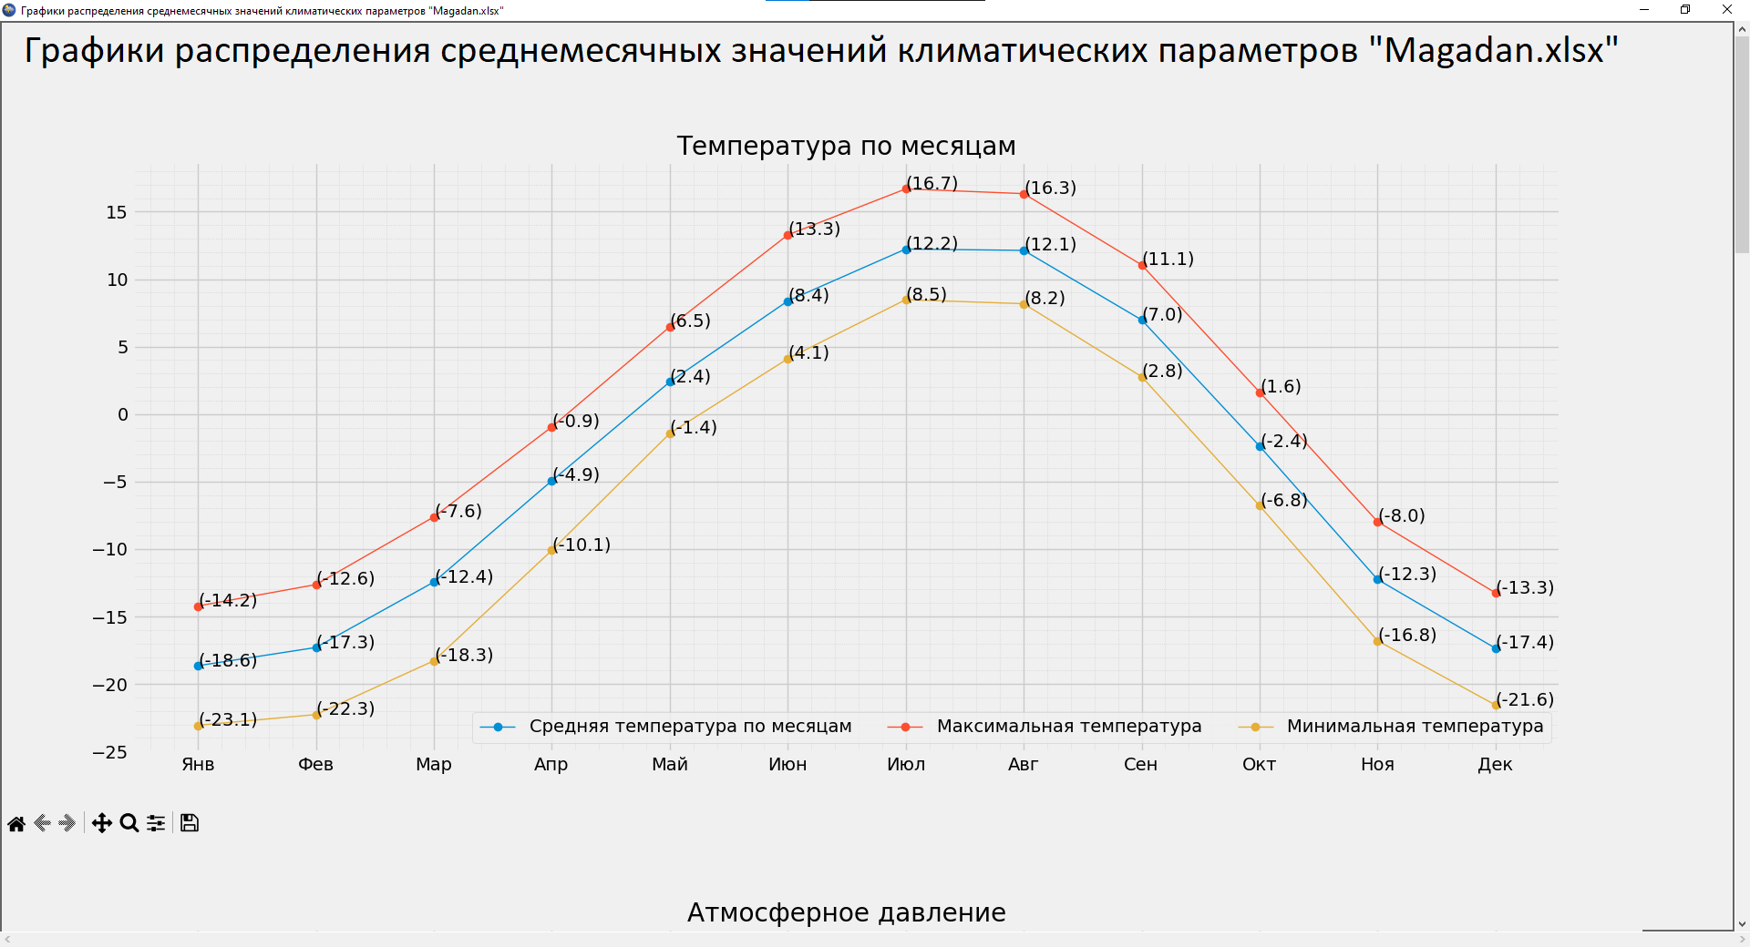

Рис. 13. Результат нажатия на кнопку «Построить графики средних по месяцам»

**Кнопка «Сравнение средних по месяцам в двух диапазонах»**

При нажатии на кнопку «Сравнение средних по месяцам в двух диапазонах» на экране появляется окно для задания дальнейших параметров обработки (рисунок 14).

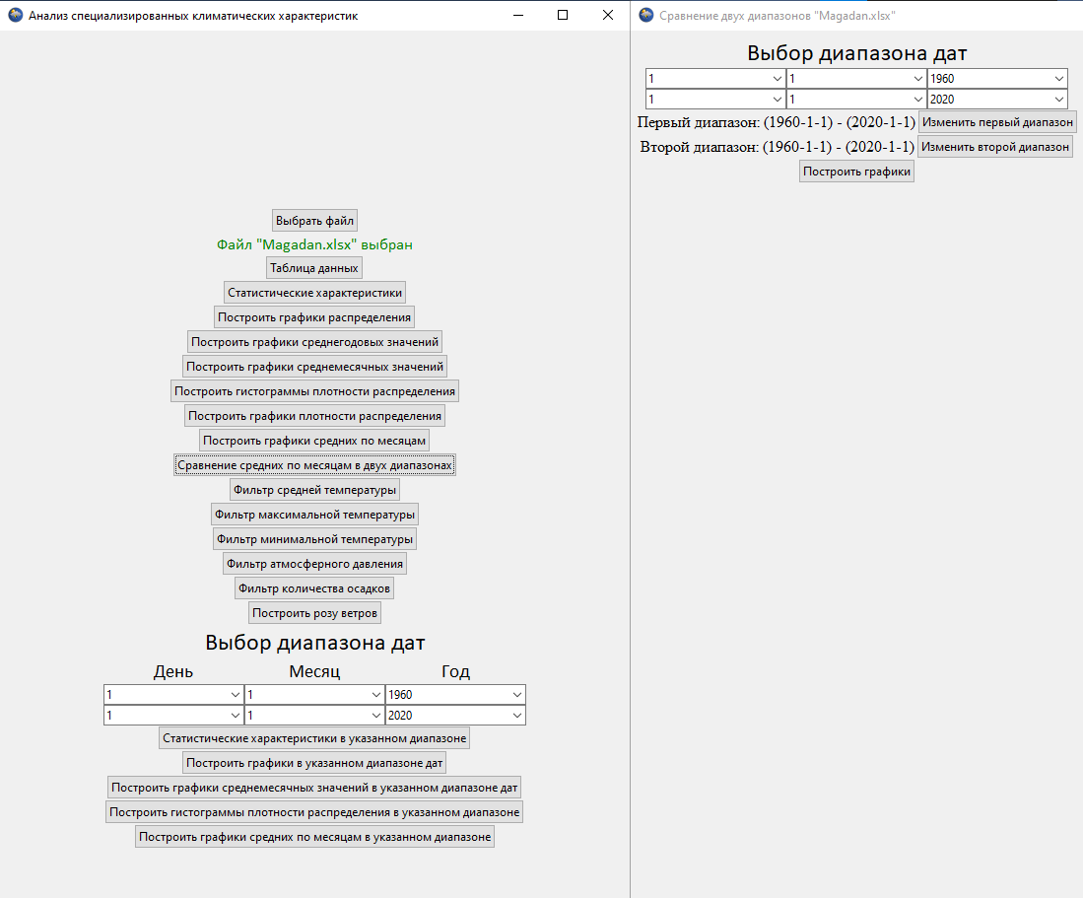

Рис. 14. Результат нажатия на кнопку «Сравнение средних по месяцам в двух диапазонах»

Для дальнейшей работы требуется выбрать два временных диапазона. Для этого в программе реализованы 6 раскрывающихся списков для выбора начальной и конечной даты. При выборе граничных дат требуется нажать кнопку «Изменить первый (второй) диапазон» для задания диапазонов. После выбора временных диапазонов требуется нажать на кнопку «Построить графики». После нажатия на кнопку происходит построение двух графиков зависимости осредненных по месяцам значений климатических параметров от месяца в выбранных временных диапазонах. Графики имеют метки значений для анализа, а также панель управления для сохранения и перемещения. Результат работы программы для собранной базы климатических параметров г. Магадан во временных диапазонах (01.01.1960-31.12.1990 и 01.01.1991-31.12.2020) представлен на рисунке 15.

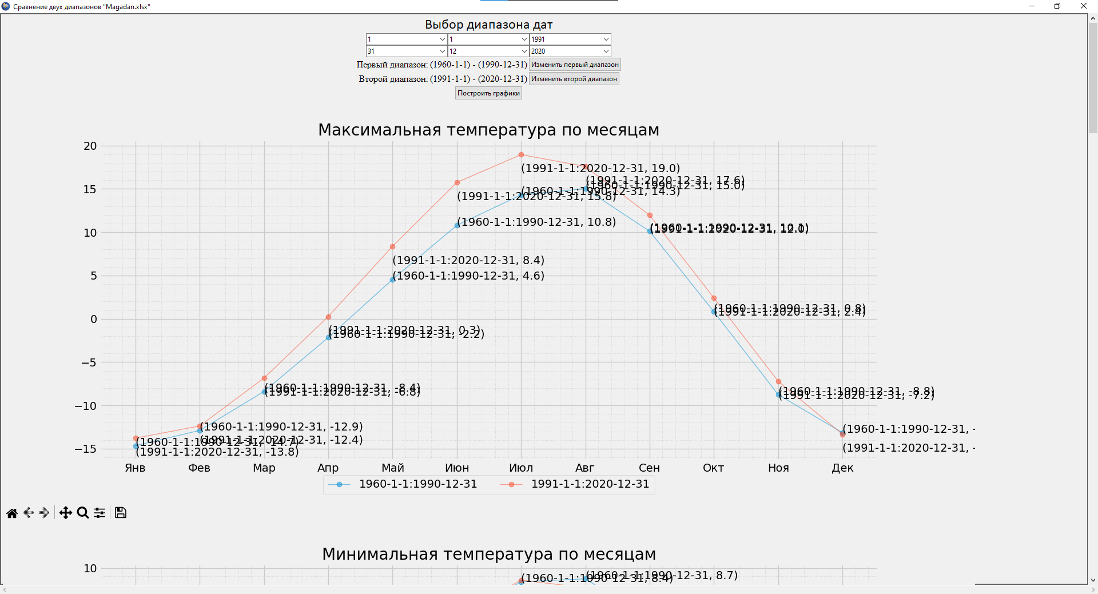

Рис. 15. Результат сравнения осредненных по месяцам климатических параметров двух временных диапазонов

**Кнопки «Фильтр средней температуры», «Фильтр максимальной температуры», «Фильтр минимальной температуры»**

При нажатии на кнопку «Фильтр средней температуры» на экране появляется окно для выбора опорного значения средней температуры и функции для фильтрации (рисунок 16).

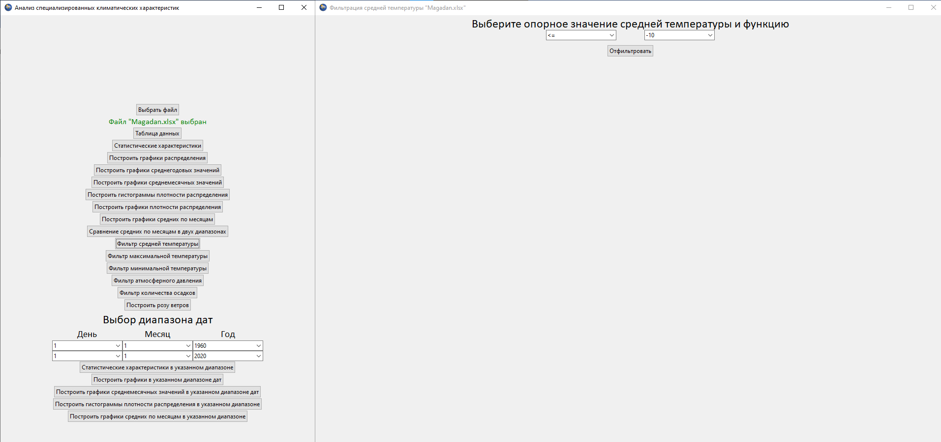

Рис. 16. Результат нажатия на кнопку «Фильтр средней температуры»

Появившееся окно содержит два выпадающих списка. Первый содержит функций операций сравнения (<, <=, >, >=), второй – значения средней температуры, относительно которого произойдет фильтрация программой. Также окно содержит кнопку «Отфильтровать», выполняющей подсчет количества дней с учетом выбранной функции и заданного опорного значения, а также график зависимости количества дней, удовлетворяющих условию фильтрации, от календарного года. Результат работы программы при задаче операции «<=» и опорного значения -10 °С для базы данных г. Магадан представлен на рисунке 17.

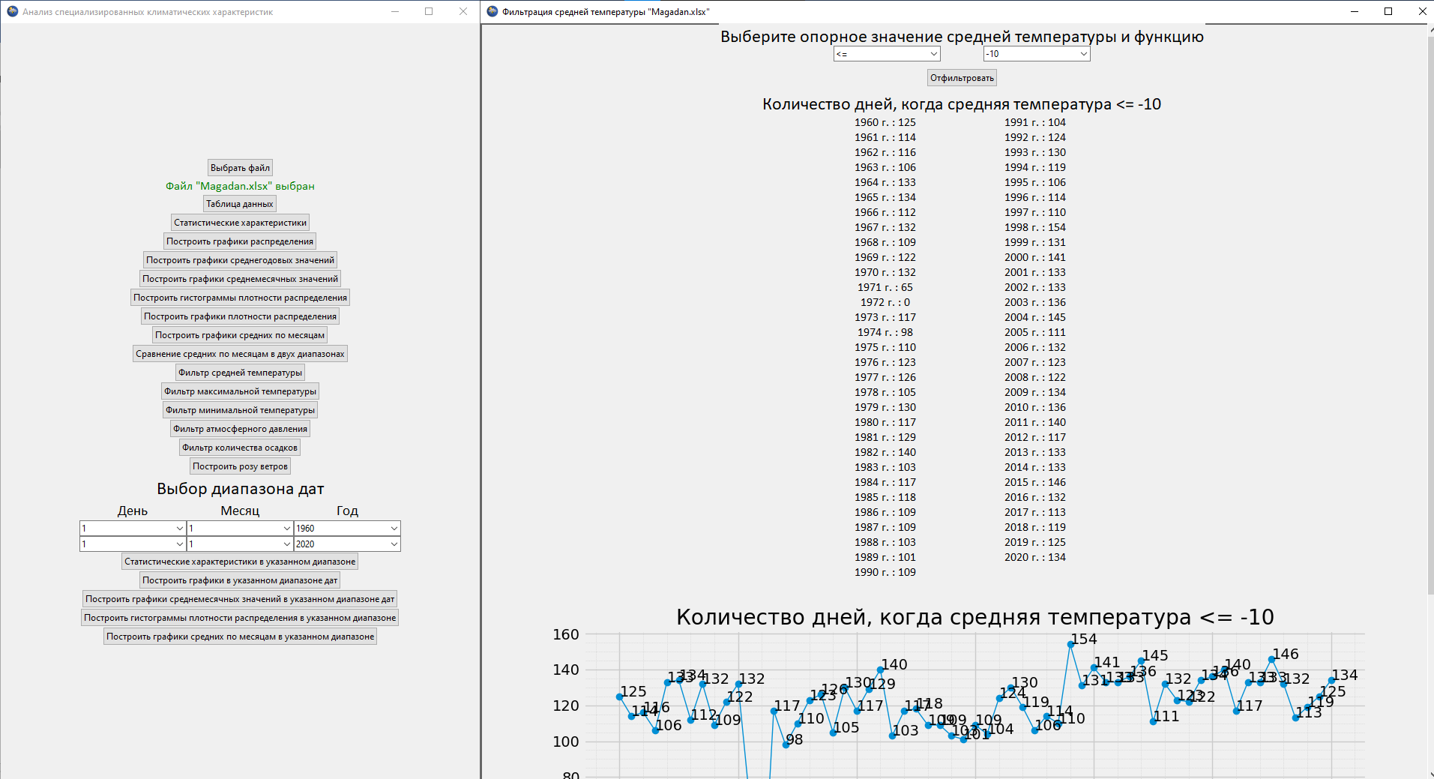

Рис. 17. Результат работы фильтрации средней температуры

Работа программы при нажатии на кнопки «Фильтр максимальной температуры» и «Фильтр минимальной температуры» аналогична предыдущей функции.

**Кнопки «Фильтр атмосферного давления», «Фильтр количества осадков»**

При нажатии на кнопку «Фильтр атмосферного давления» на экране появляется окно для выбора опорного значения атмосферного давления  
и функции для фильтрации аналогично работе предыдущей кнопки.

В данном случае программа подсчитывает количество дней в каждом году обрабатываемой базы данных, удовлетворяющих условиям фильтрации, и строит соответствующий график. Результат работы программы при задаче операции «<=» и опорного значения 1000 гПа для базы данных г. Магадан представлен на рисунке 19.

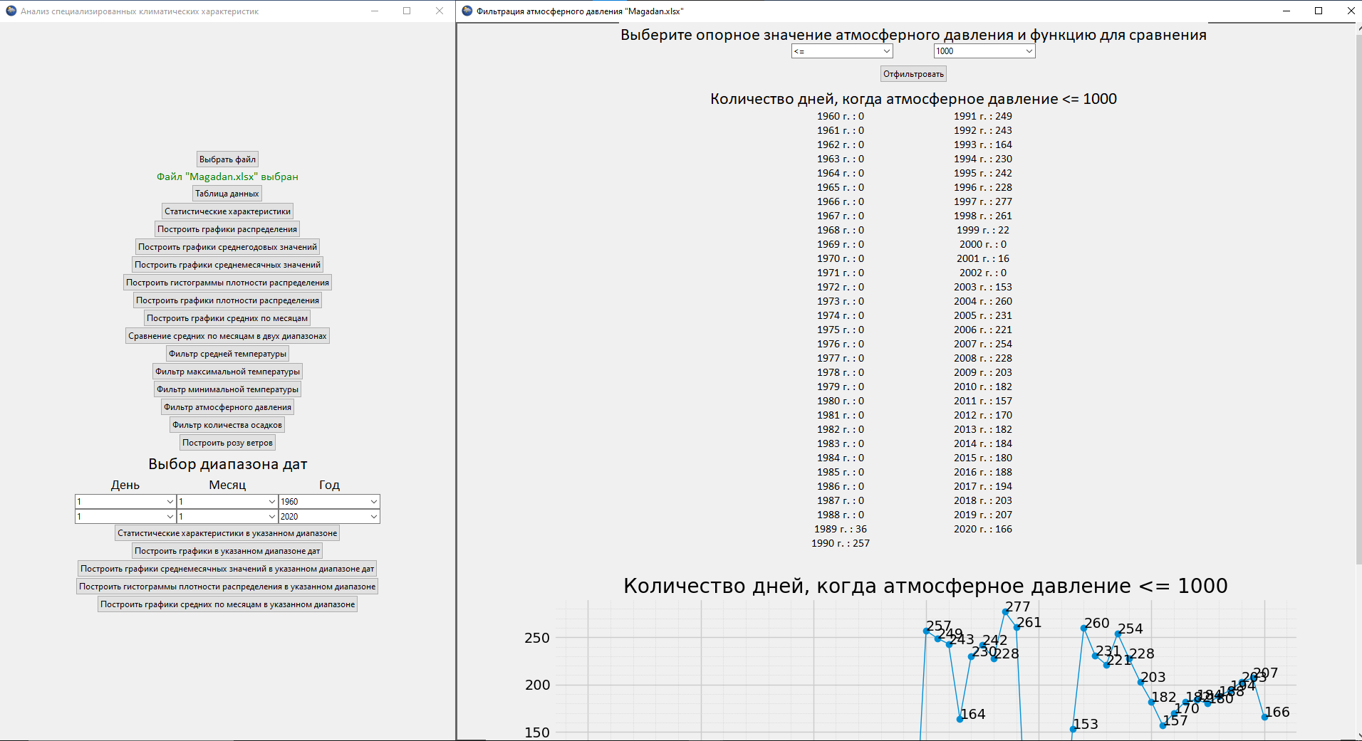

Рис. 19. Результат работы фильтрации атмосферного давления

Работа программы при нажатии на кнопку «Фильтр количества осадков» аналогична предыдущей функции.

**Кнопка «Построить розу ветров»**

При нажатии на кнопку «Построить розу ветров» на экране появляется окно для дальнейшего определения параметров построения (рисунок 20).

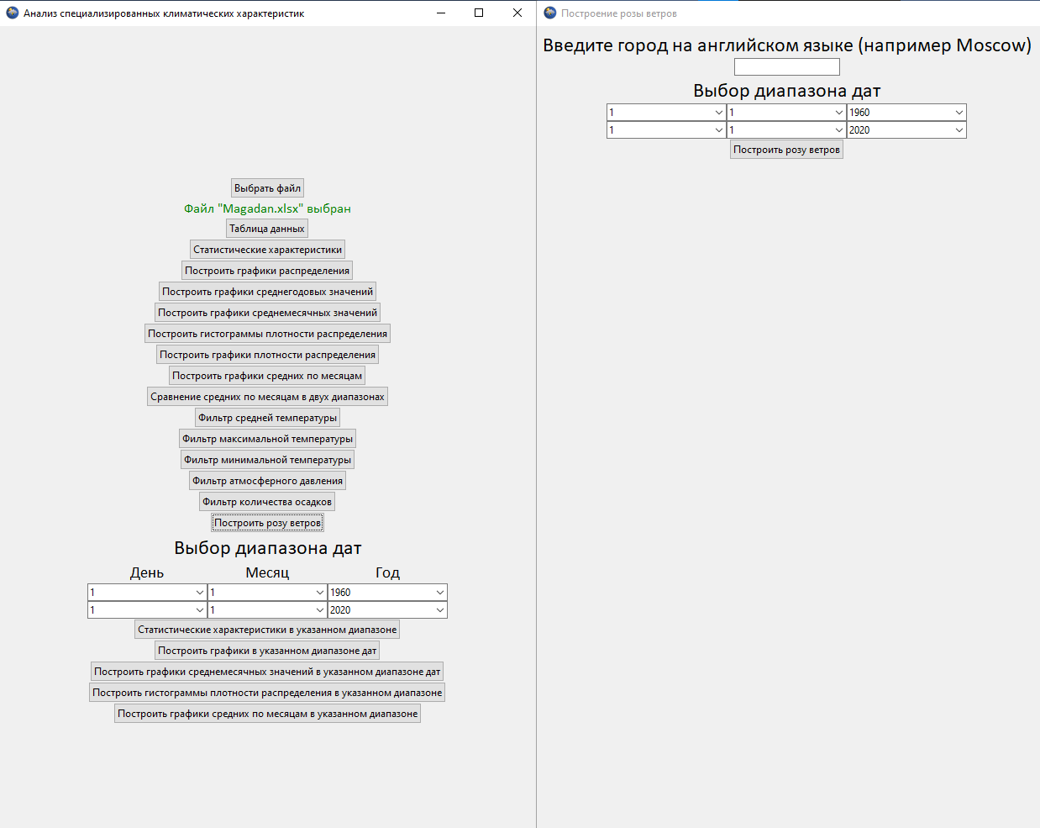

Рис. 20. Результат нажатия на кнопку «Построить розу ветров»

В появившемся окне необходимо ввести название города на латинице (например, Moscow или Anapa), задать временной промежуток для обработки данных и нажать на кнопку «Построить розу ветров».

При выполнении этих действий программа автоматически строит розу ветров в указанном местоположении на основании базы данных скорости и направления ветра. Построенный график возможно сохранить с помощью кнопки на панели управления.

Результат построения розы ветров для г-к. Анапа при использовании программы представлен на рисунке 21.

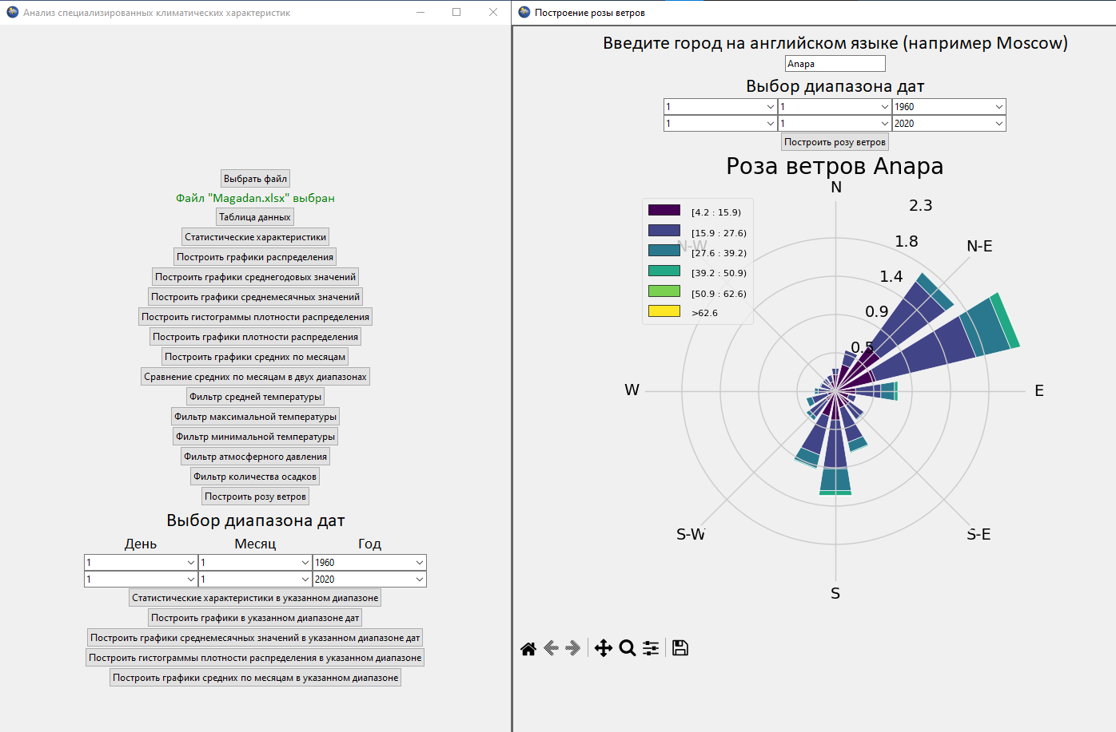

Рис. 21. Результат построения розы ветров с помощью программы

**Выбор диапазона дат**

Следующие виджеты на главном окне программы отвечают за выбор диапазона дат для выполнения функций программы в любом интересующем диапазоне выбранной базы данных.

Для выбора диапазона дат следует изменить значения в раскрывающихся списках начальной и конечной даты. По умолчанию в программе установлены значения 1.01.1960 и 1.01.2020 для начальной и конечной даты соответственно. Изменение значений возможно как с помощью клавиатуры, так и с помощью выбора значения из раскрытого списка посредством мыши (рисунок 22).

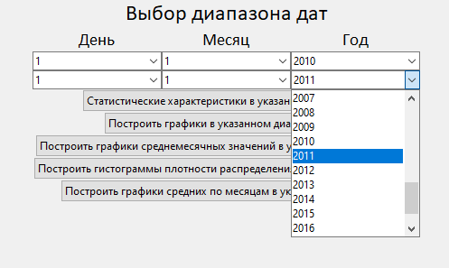

Рис. 22. Выбор диапазона дат в программе

Следующие функции, запрограммированные в кнопки интерфейса программы, срабатывают только при выборе диапазона дат. В случае, если диапазон дат будет не выбран, при нажатии на кнопки программа выдаст ошибку (рисунок 23).

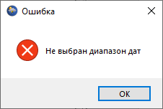

Рис. 23. Ошибка при отсутствии выбранного диапазона дат

**Кнопка «Статистические характеристики в указанном диапазоне»**

При нажатии на кнопку «Статистические характеристики в указанном диапазоне» на экране появляется окно с рассчитанными статистическими характеристиками в выбранном временном промежутке импортированной базы данных. Результат работы программы с выбранным диапазоном (01.01.2010 – 01.01.2011) для базы данных г. Магадан представлен на рисунке 24.

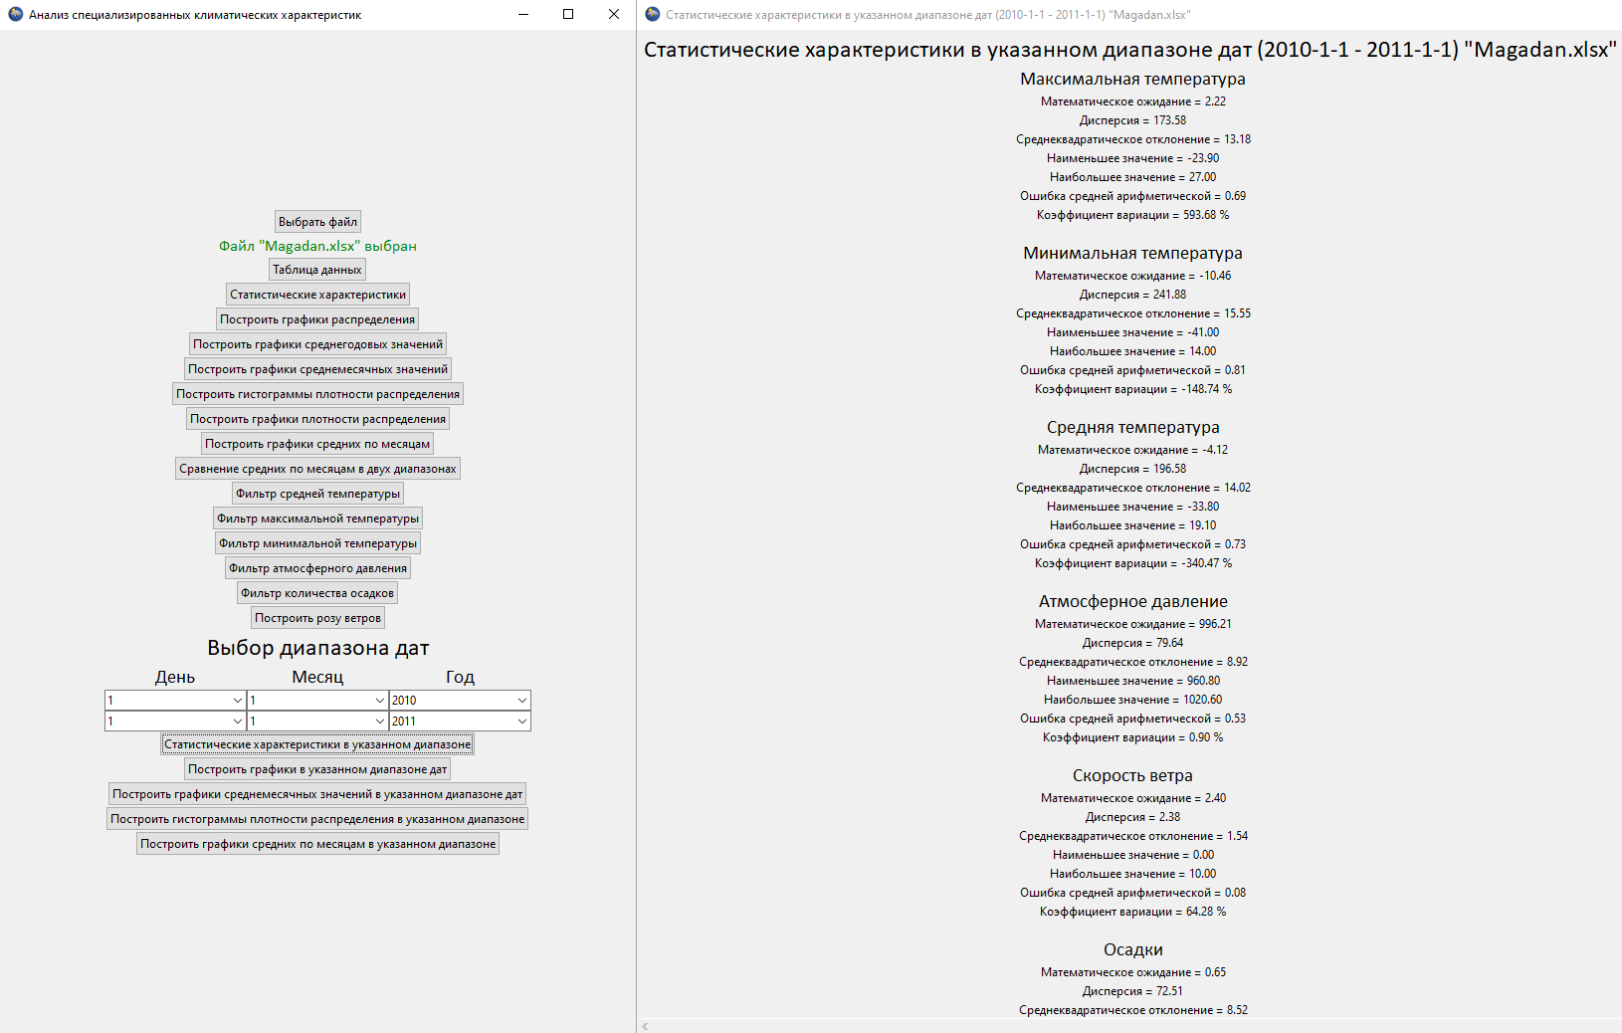

Рис. 24. Результат нажатия на кнопку «Статистические характеристики в указанном диапазоне»

Аналогично работе программы при нажатии на кнопку «Статистические характеристики», данная функция позволяет сохранять полученные статистические характеристики в текстовый файл в папке «Files» с помощью кнопки «Сохранить в файл».

**Кнопка «Построить графики в указанном диапазоне дат»**

При нажатии на кнопку «Построить графики в указанном диапазоне дат» на экране появляется окно с построенными программой графиками распределения климатических характеристик в выбранном на главном окне временном промежутке. Результат работы функции для базы данных г. Магадан и выбранного временного промежутка (01.01.2010 – 01.01.2011) представлен на рисунке 25.

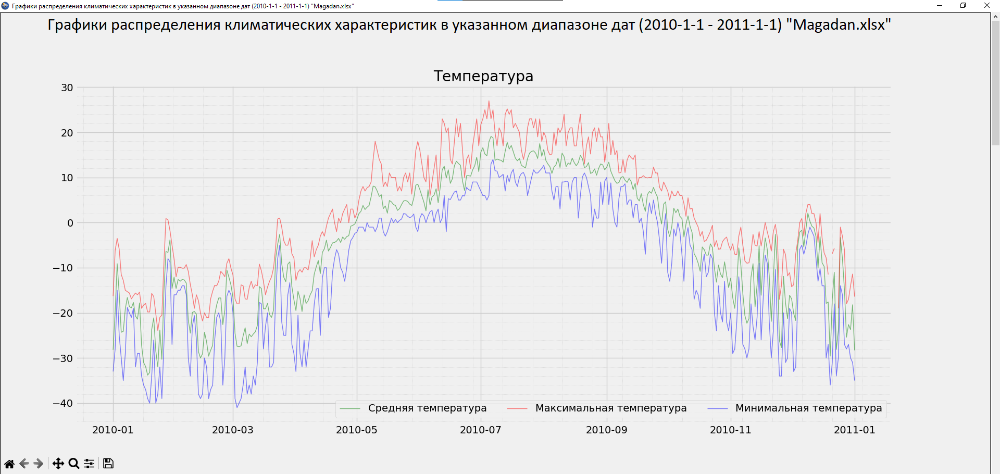

Рис. 25. Результат нажатия на кнопку «Построить графики в указанном диапазоне дат»

**Кнопка «Построить графики среднемесячных значений в указанном диапазоне дат»**

При нажатии на кнопку «Построить графики среднемесячных значений в указанном диапазоне дат» на экране появляется окно с простроенными программой графиками осредненных по месяцам значений климатических параметров в выбранном временном интервале. Результат работы функции для базы данных г. Магадан и выбранного временного промежутка (01.01.2010 – 01.01.2011) представлен на рисунке 26.

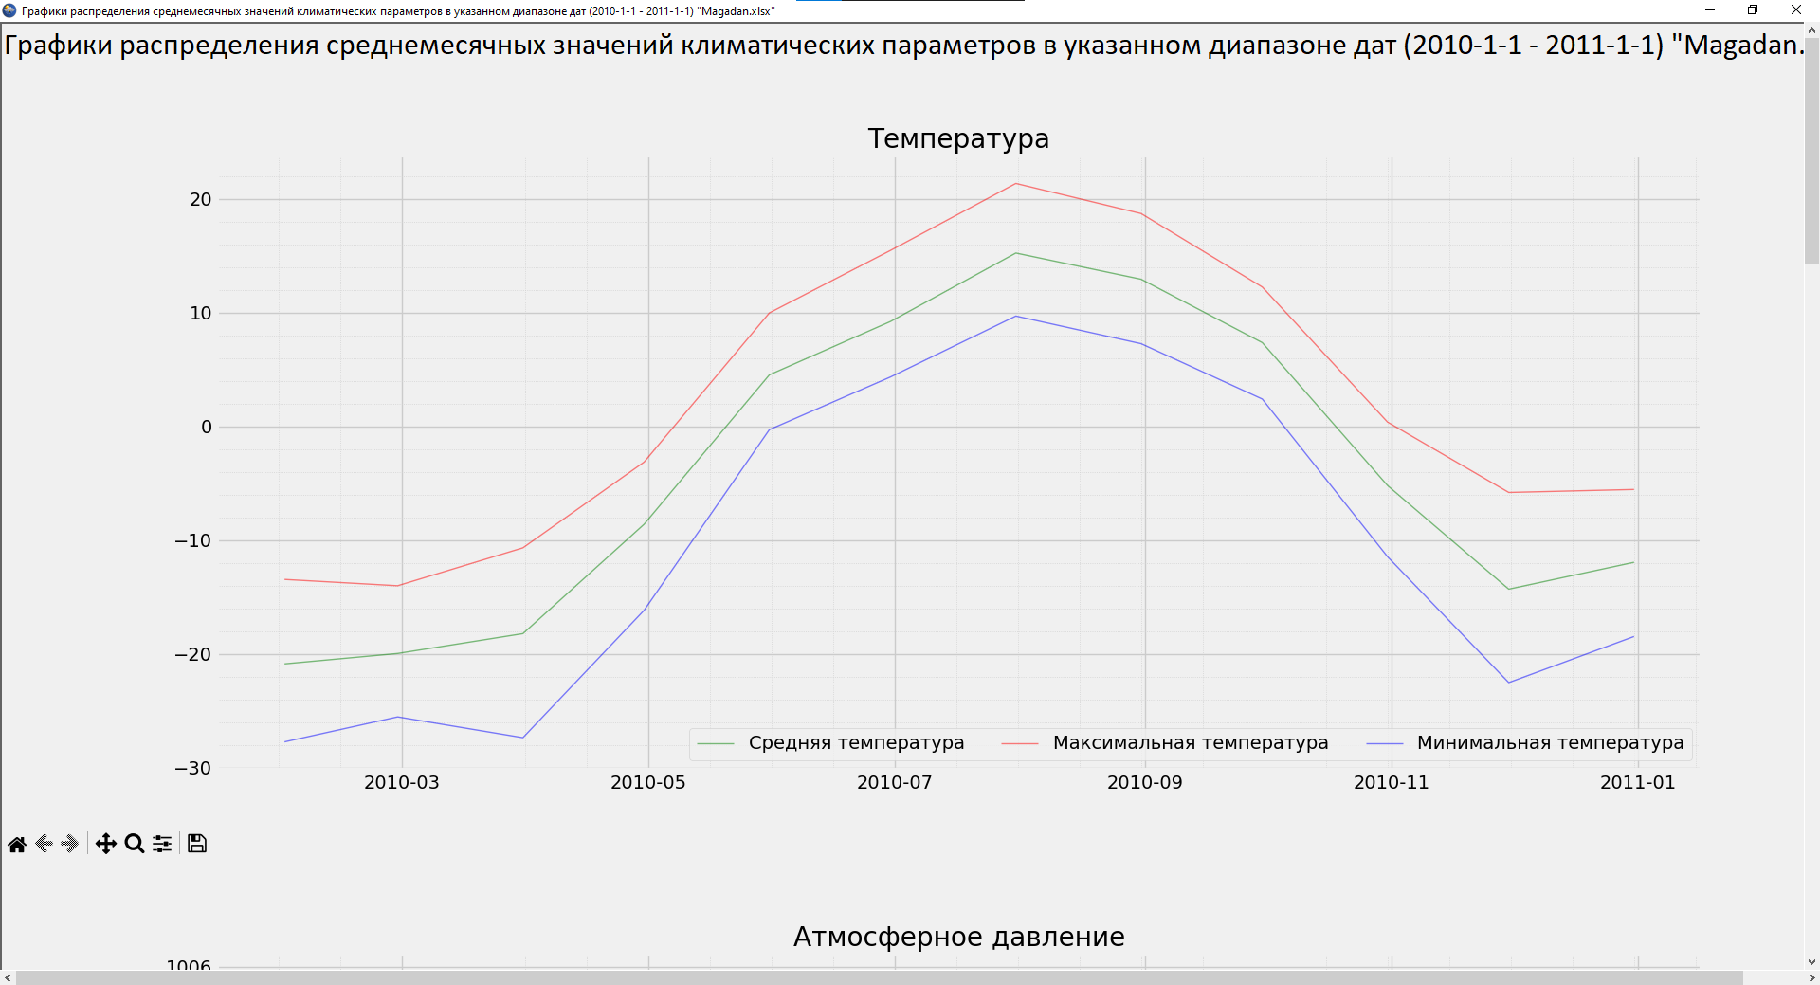

Рис. 26. Результат нажатия на кнопку «Построить графики среднемесячных значений в указанном диапазоне дат»

**Кнопка «Построить гистограммы плотности распределения в указанном диапазоне»**

При нажатии на кнопку «Построить гистограммы плотности распределения в указанном диапазоне» на экране появляется окно с построенными гистограммами плотности распределения климатических параметров в выбранном на главном окне временном промежутке. Результат работы функции для базы данных г. Магадан и выбранного временного промежутка (01.01.2010 – 01.01.2011) представлен на рисунке 27.

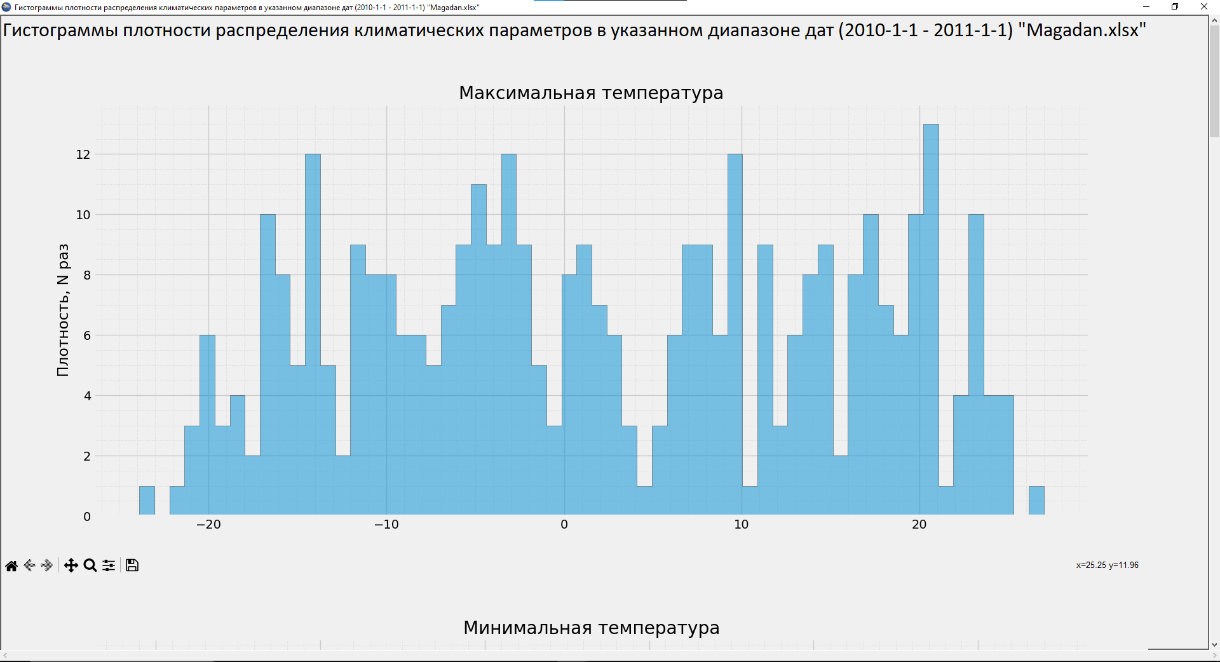

Рис. 27. Результат нажатия на кнопку «Построить гистограммы плотности распределения в указанном диапазоне»

**Кнопка «Построить графики плотности распределения в указанном диапазоне»**

При нажатии на кнопку «Построить графики плотности распределения в указанном диапазоне» на экране появляется окно с построенными графиками плотности распределения климатических параметров в выбранном на главном окне временном промежутке. Результат работы функции для базы данных г. Магадан и выбранного временного промежутка (01.01.2010 – 01.01.2011) представлен на рисунке 28.

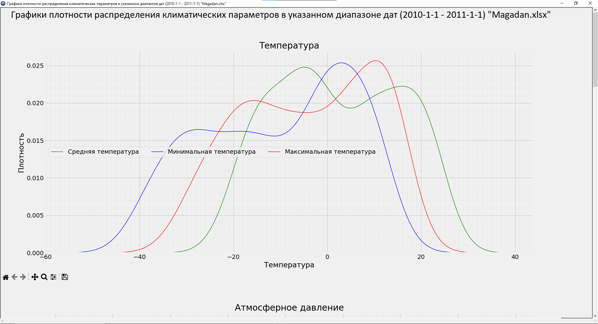

Рис. 28. Результат нажатия на кнопку «Построить графики плотности распределения в указанном диапазоне»

**Кнопка «Построить графики средних по месяцам в указанном диапазоне»**

При нажатии на кнопку «Построить графики средних по месяцам в указанном диапазоне» на экране появляется окно с построенными графиками зависимости сгруппированного и осредненного по месяцам значения климатического параметра от конкретного месяца в выбранном временном промежутке. Результат работы функции для базы данных г. Магадан и выбранного временного промежутка (01.01.2010 – 01.01.2011) представлен на рисунке 29.

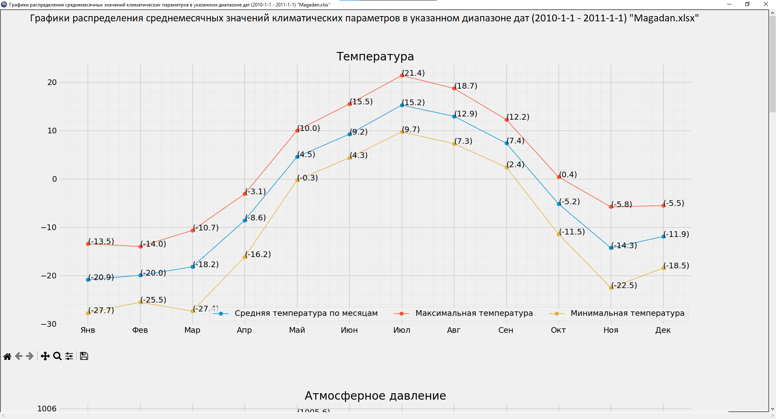

Рис. 29. Результат нажатия на кнопку «Построить графики средних по месяцам в указанном диапазоне»